Предварительная информация по проекту "Парта Героя"
Цель проекта: проект "Парта Героя" призван воспитывать у школьников чувство патриотизма, уважение к воинской славе и героизму, а также ознакомить их с историческими личностями, внесшими значительный вклад в оборону и развитие родины.
Описание проекта: "Парта Героя" представляет собой серию лекций, мастер-классов и практических занятий, посвященных истории и достижениям казахстанских героев и военных деятелей. Школьники 5-11 классов будут участвовать в обсуждениях, творческих конкурсах, а также создании проектов, связанных с патриотической тематикой. Личность выносимая на проект «Парта Героя» будет казахстанский полководец, Герой Советского союза, Халық Қаһарманы Бауыржан Момышұлы.
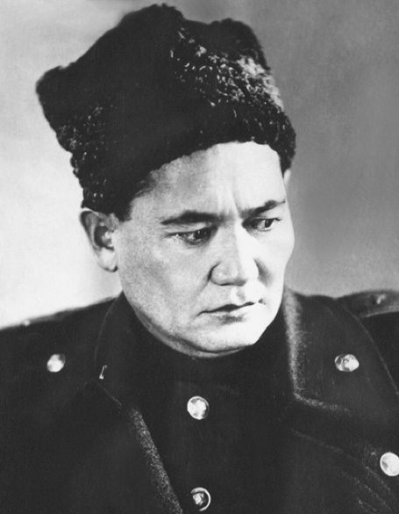
Задачи проекта:
- Ознакомить участников с биографией и подвигами героев
- Поддерживать интерес школьников к истории и патриотизму
- Проводить творческие конкурсы и мастер-классы
- Способствовать воспитанию чувства гордости за свою страну
Ожидаемые результаты:
- Возросшее понимание и уважение к военной истории Казахстана
- Укрепление патриотических чувств и национальной гордости среди участников
- Создание проектов, посвященных героям, биографиям и их вкладу в историю страны
Временные рамки:
Проект "Парта Героя" рассчитан на проведение в течение учебного года и включает в себя регулярные встречи и мероприятия, организуемые в школе.
Организационные моменты:
- Для реализации проекта необходимо сотрудничество с педагогами и специалистами по патриотическому воспитанию, а также организационная поддержка со стороны руководства школы и семей учащихся.
Команда проекта:
Руководитель проекта "Парта Героя": Лукашина Татьяна Валерьевна, зам.директора по ВР

Педагоги и преподаватели, занимающиеся патриотическим воспитанием
Родители и семьи учащихся
"Парта Героя" — это замечательный способ не только познакомить школьников с воинской славой страны, но и воспитать в них гордость за свою нацию и формирование патриотических чувств.

